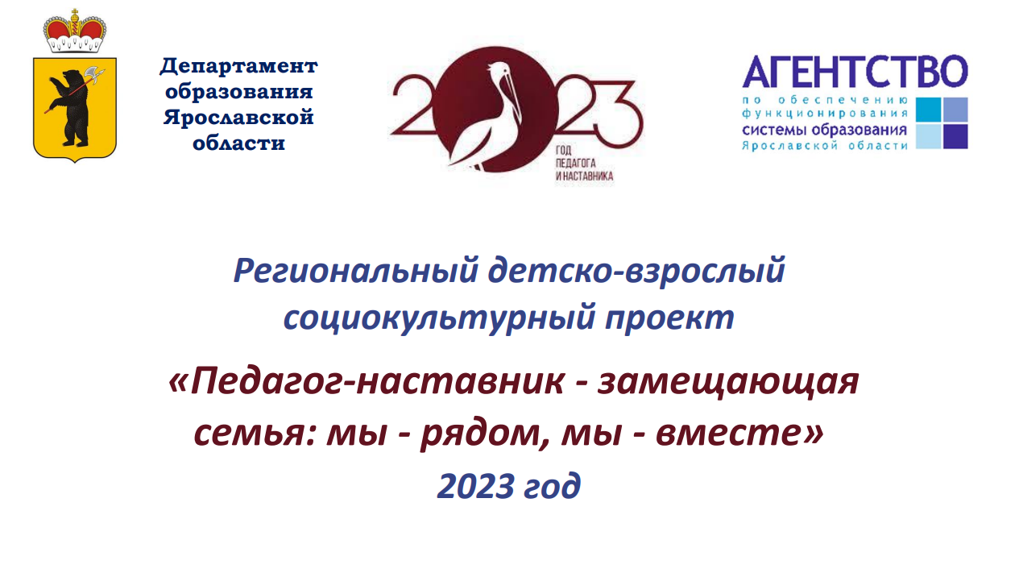

Региональный детско-взрослый социокультурный проект
«Педагог-наставник - замещающая семья: мы - рядом, мы - вместе»

В 2023 году специалистами государственного казенного учреждения Ярославской области «Агентство по обеспечению функционирования системы образования Ярославской области» организован региональный детско-взрослый социокультурный проект «Педагог-наставник - замещающая семья: мы - рядом, мы - вместе».
Чрезвычайно актуальной задачей деятельности специалистов служб сопровождения опекунов (попечителей) несовершеннолетних лиц Ярославской области является поиск ресурсов повышения компетентности замещающих родителей в области создания благоприятных условий для благополучия, развития приемных детей, их интеграции в общество и компенсации нарушений социализации.
Одним из путей повышения родительских ресурсов является эффективное взаимодействие и сотрудничество с педагогами- наставниками.
Цель проекта – использование образовательного и развивающего потенциала наставничества для удовлетворения индивидуальных потребностей в психологическом, социальном, духовном развитии детей-сирот и детей, оставшихся без попечения родителей, воспитывающихся в замещающих семьях.
Задачи проекта:
- создание и поддержка практики сотрудничества замещающих семей с образовательными организациями муниципальных районов Ярославской области;
- удовлетворение образовательных потребностей замещающих родителей;
- укрепление связей между поколениями, направленное на эффективное взаимодействие наставников и представителей подрастающего поколения в разных сферах активности;
- формирование и поддержка культуры наставничества, направленного на реализацию потенциала подопечных.
Участниками проекта являются дети-сироты и дети, оставшиеся без попечения родителей, опекуны (попечители) несовершеннолетних лиц, специалисты служб сопровождения опекунов (попечителей) несовершеннолетних лиц муниципальных районов Ярославской области, педагоги организаций общего и дополнительного образования Ярославской области.
Проект проводится в январе-декабре 2023 года в 3 этапа.
Первый этап – организационно-подготовительный (январь – февраль 2023 г.).
ГКУ ЯО Агентство разрабатывает положение о проекте, службы сопровождения разрабатывают программу мероприятий, направленных на реализацию проекта в муниципальных районах Ярославской области.
Второй этап – основной (март – октябрь 2023 г.).
Службы проводят мероприятия с детьми и взрослыми, направленные на вовлечение детей-сирот и детей, оставшихся без попечения родителей, воспитывающихся в замещающих семьях, их опекунов (попечителей), педагогов образовательных организаций в участие в проекте. Для проведения мероприятий службы организуют взаимодействие с организациями общего и дополнительного образования Ярославской области.
3 этап – итоговый (ноябрь – декабрь 2023).
ГКУ ЯО Агентство проводит итоговую региональную конференцию, награждение участников, освещение проекта в средствах массовой информации. Службы готовят материалы для публикации, мастер-классы, доклады, презентации опыта реализации Проекта.
По результатам региональной конференции ГКУ ЯО Агентство готовит сборник материалов, представляющих лучший опыт проведения мероприятий в рамках Проекта.

